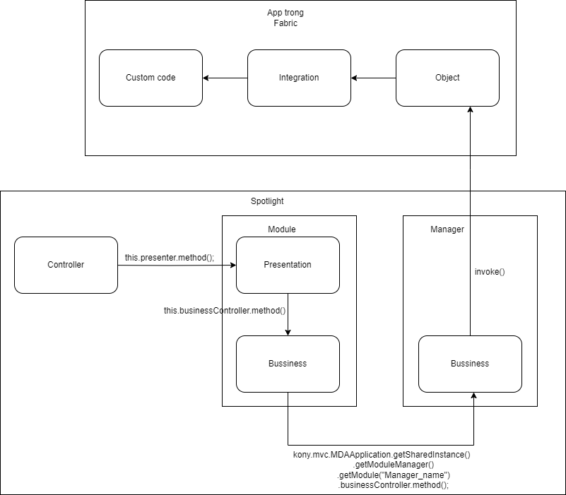

# Fabric

* Là nơi quản lý **tập trung** các integration và các object
* Nhóm các integration và object thành các app
* Một app bao gồm các phần hay thao tác như:
  + Identity (các phương thức xác thực)
  + Integration: Các hàm logic xử lý
  + Object: đóng gói các integration để cho phép spotlight gọi đến bằng hàm invoke()

## Object

* Object bao gồm các data model
* Một data model sẽ mapping đến các phương thức trong integration

## Integration

* Integration bao gồm các services
* Dùng service type là java để add các gói jar (trong custom code) cần thiết vào

## Custom code

* Là nơi đẩy các gói jar vào
* Chú ý: Khi thêm các thư viện mới vào pom thì cũng phải đẩy các file jar của thư viện đó vào custom code

# Spotlight

## Form

* Khi tạo form thì mặc định tạo ra file controller. Trong phần PROPERTIES => Look phải nhớ điền Friendly name
* Trong properties => action là nơi để chỉ định các thao tác với form. Nó tương đương với life circle của một component trong các framework như vue, react,…
  + Preshow: trước khi form được render
  + Postshow: sau khi form được render

## Luồng code chạy

controller (controllers\desktop\DetailAndLogModule\frmDetailAndLogController\frmDetailAndLogController.js) chạy hàm preShowAction() đầu tiên

=> Presentation trong module (mvcextensions\DetailAndLogModule\PresentationControllers\PresentationController.js)

=> Business trong module (mvcextensions\DetailAndLogModule\BusinessControllers\BusinessController.js)

=> Business trong manager (mvcextensions\DetailAndLogManager\BusinessControllers\BusinessController.js)

=> Trả kết quả gọi đến willUpdateUI() trong controller

Trong business manager sẽ có hàm invoke để gọi đến fabric. VD:

DetailAndLogManager.prototype.uploadDocumentsToS3 = function (

options,

onSuccess,

onError

) {

ModelManager.invoke(

"PvbIftManagement",

"uploadDocumentToS3",

options,

onSuccess,

onError

);

};

Trong đó: "PvbIftManagement": là tên object

"uploadDocumentToS3" là tên phương thức mapping

File: Extension (modules\Extensions.js) là framework chứa các hàm dùng chung để khởi tạo các component

File: modules\EnumDefiner.js là file chứa các enum dùng chung